Технологическая карта организации совместной непосредственно образовательной деятельности с детьми по познавательному развитию
Ильина Ольга Николаевна воспитатель МБДОУ д\с «Колосок» с. Балгазын Тандинского района Республики Тыва
Описание : занятие для детей старшей группы ,включает в себя опыты с деревом и металлом
Тема: Ознакомление со свойствами и качествами предметов
Возрастная группа:старшая
Форма НОД: занятие
Форма организации: подгрупповая
Учебно-методический комплект: программа « От рождения до школы»
Средства :
Демонстрационный материал: весы, свечка,; металлические, деревянные, стеклянные, бумажные предметы; сосуд с водой, молоток, палочки .ложки
Задачи :
- Закреплять представление о свойствах и качествах дерева и металла
- Учить наблюдать, сравнивать различные предметы
- Выделять наиболее существенные признаки, сопоставлять факты, делать простейшие умозаключения
- Развивать умственные операции: сравнение ,классификация
- Формировать грамматически правильную речь
1.Мотивация к деятельности:
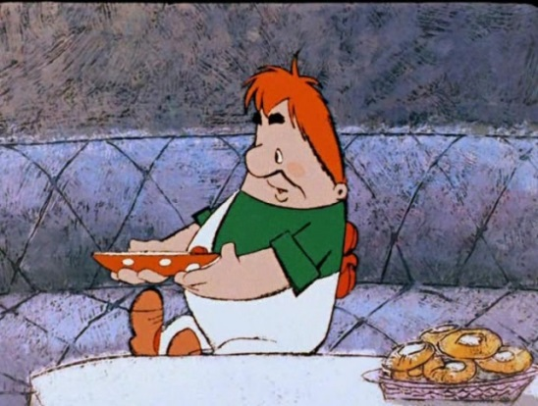
Дети входят в зал и видят Карлсона, перед ним на столе предметы из различных материалов
  - Ребята,посмотрите, кто прилетел к нам в гости?
  - (ответы детей)
  - А как вы думаете какое у него настроение?
  - Как вы догадались? ( он грустный не улыбается)
  - Что случилось Карлсон?
  - (запись голос) Малыш попросил меня принести ему только деревянные и металлические предметы ,а здесь так много различных предметов, а какие мне нужны я совсем не знаю. Помогите мне пожалуйста!
  - Ну. Что ребята поможем Карлсону разобраться с этой нелегкой задачей?
  - (ответы детей)
2.Деятельностный этап
Дети выбирают предметы сделанные из дерева и металла
  - Молодцы ребята правильно справились с заданием. Давайте познакомим карлсона с некоторыми свойствами дерева и металла, чтобы он больше не путался
(проводим опыты)
    - Кладу одинаковые по размеру предметы ( палочки) на весы.
Какая чаша весов опустилась ниже? Почему?
    - Возьмите деревянные и металлические кружки и взвесьте их на своих ладонях. Что вы чувствуете? Покажите на какой ладони кружок тяжелее? Из чего он сделан?
    - Если опустить эти кружки в воду утонет деревянный или металлический? ( опускаем в воду) почему металлический кружок утонул?
  - Что можно сказать про дерево и металл?( металл тяжелый, а дерево легкое.)
- Деревянную лучину подношу к пламени свечи, что мы видим? ( лучина горит). Пробую зажечь металлическую трубку, что мы видим? (трубка не горит)
  - Какое свойство дерева и металла мы узнали? ( дерево горит металл нет)
- Возьмите в руки металлическую ложку и посмотрите на нее. Что вы заметили?( в лучах света ложка блестит). Теперь возьмите деревянную ложку.
  - Что можно сказать о дереве и металле? ( металл блестит дерево не блестит).
- Предлагаю теми же предметами коснуться щеки.
  - Какие свойства дерева и металла мы узнали? (дерево теплое металл холодный)
- А теперь погладьте рукой металл и дерево
  - (Металл гладкий дерево шероховатое)
  - А теперь давайте немного передохнем ( физ минутка « Точим нож»)
Точим,
Точим нож!
Будет очень
Он хорош.
Будет резать он
Припасы:
Масло,
Сало,
Хлеб,
Колбасы,
Помидоры,
Огурцы...
Угощайтесь,
Молодцы!
(Дети имитируют движения точильщика. На строки 1-7 проводят ладонью правой руки взад-вперед по ладони левой с переворотом. С 8-й строки те же движения, но уже ладонью левой руки проводят по правой, также с переворотом. На две последние строки — четыре хлопка.)
- Продолжим наше исследование.
- Вызываю ребенка и предлагаю ему вбить гвоздь в деревянный брусок, затем в металлическую пластину.
- Что можно сказать о дереве и металле? ( дерево мягкое , металл твердый)
- Сейчас возьмите деревянную палочку и попробуйте сломать ее. Сломали? Что можно сказать о дереве? ( дерево хрупкое)
- Попытайтесь сломать металлический предмет. Что мы видим? Почему не получилось сломать? ( металл прочный)
3.Контрольно-рефлексивный этап
- А теперь посмотрите внимательно вокруг и назовите предметы сделанные из дерева, металла. (за каждый названный правильно предмет ребенок получает фишку)
- Скажите пожалуйста можно ли сделать утюг из дерева? Почему?
- Почему спички не делают из металла?
- Почему мебель делают из дерева?
- Отгадайте загадки и назовите из какого материала отгадка
- Она колет очень колко, всем известная (иголка)
- Под крышей четыре ножки на крыше суп да ложки ( стол)
- Я не хвастаясь скажу всех друзей омоложу
Идут ко мне унылые с морщинками со складками
Уходят очень милые- веселые и гладкие (утюг)
- Черный Ивашка, деревянная рубашка
Где носом пройдет- там заметку кладет ( карандаш)
- Два конца, два кольца , а по середине гвоздик ( ножницы)
- Что в доме для одежды дом? ( шкаф)
- Ну что Карлсон теперь ты знаешь что сделано из дерева, а что из металла? Ребята давайте напомним Карлсону о каких свойствах металла и дерева мы узнали
- Металл: тяжелый, не горит, блестит, твердый, гладкий, холодный, прочный.
Дерево : легкое, горит, не блестит, шероховатое, хрупкое, теплое.
